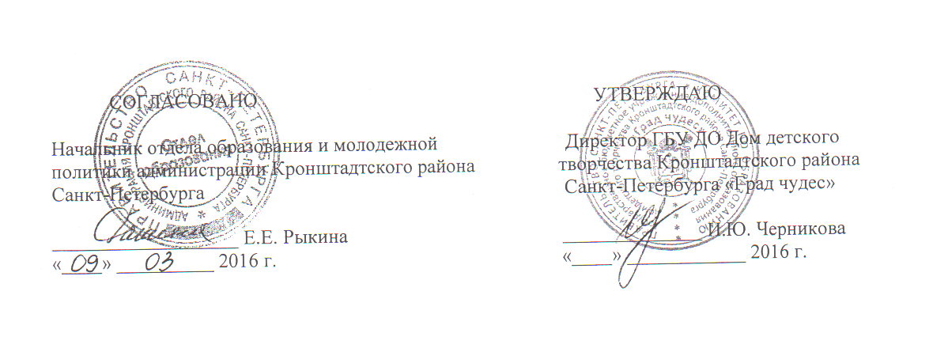

ПОЛОЖЕНИЕ

о районной военно-патриотической игре по краеведческому
ориентированию среди обучающихся образовательных учреждений
Кронштадтского района Санкт-Петербурга
«Воинские мемориалы и памятники Кронштадта»,
посвященной
Дню Победы советского народа в Великой Отечественной войне
1941-1945 годов

Санкт-Петербург
2016

- Общие положения

  - Игра посвящена Победе советского народа в Великой Отечественной войне 1941-1945 годов.
  - Тема краеведческого ориентирования: «Воинские мемориалы и памятники Кронштадта», посвящена страницам боевой славы города, выдающимся государственным, военным и научным деятелям, героям, отличившимся в боях по защите нашего Отечества.

- Цель и задачи

  - Цель: развитие и популяризация краеведческого ориентирования среди обучающихся.
2.2. Задачи:
- приобщение школьников к изучению военно-патриотического наследия и истории Кронштадта – города воинской славы России;
- обучение детей начальным навыкам ориентирования в форме активной игры на местности.

- Организаторы мероприятия

  - Районная военно-патриотическая игра по краеведческому ориентированию среди обучающихся образовательных учреждений Кронштадтского района Санкт-Петербурга «Воинские мемориалы и памятники Кронштадта», посвященная Дню Победы в Великой Отечественной войне 1941-1945 годов (далее – Игра) проводится Государственным бюджетным учреждением дополнительного образования Домом детского творчества «Град чудес» (далее – ГБУ ДО
ДДТ «Град чудес»);
  - Общее руководство подготовкой и проведением Игры осуществляется ГБУ ДО ДДТ «Град чудес»;
  - Непосредственное руководство мероприятием возлагается на Оргкомитет конкурса (Приложение 1).

- Обеспечение безопасности участников

  - Подготовку Игры на местности и безопасность ее участников обеспечивают организаторы мероприятия;
  - Ответственность за жизнь и здоровье участников мероприятия несут педагоги-руководители команд, сопровождающие участников по маршруту.

- Требования к участникам и условия проведения игры

5.1. К участию в Игре допускаются обучающие 6-7 классов образовательных учреждений Кронштадтского района Санкт-Петербурга;
5.2. Игра проводится для участников 2-х возрастных групп:
- группа А: обучающиеся 6 классов;
- группа Б: обучающиеся 7 классов.
5.3. Количество команд от учреждения – не более 2-х команд (по 1 команде
от 6 и 7-х классов);
5.4. Состав команды: от 3 до 6 обучающихся и 1 руководитель.
5.5. Каждая команда должна иметь капитана, название и девиз команды,
а также нагрудные эмблемы.
5.6. Заявки команд, составленные согласно Приложению 2, принимаются по электронной почте: grad_tchudes@mail.ru за 10 дней до дня проведения этапа Игры или по адресу: г. Кронштадт, пр. Ленина, д.51, ГБУ ДО ДДТ «Град чудес», каб. 216, тел/факс 435-07-41.

- Порядок проведения мероприятия

  - Место проведения мероприятия – ГБУ ДО ДДТ «Град чудес» (место сбора, старта и финиша команд-участниц), а также улицы, площади, скверы и парки города (где находятся воинские мемориалы и памятники) – непосредственная игровая площадка, на которой выполняется полученное задание.
  - Дата проведения:
- группа А (для команд, обучающихся 6-х классов) – 20 апреля
2016 года, 15.00;
- группа Б (для команд, обучающихся 7 классов) – 21 апреля
2016 года, 15.00.
  - Участники команд обязаны строго соблюдать правила поведения, на маршруте, правила безопасности дорожного движения и распорядок, установленный организаторами Конкурса, согласно Приложению 3.

- Программа и порядок проведения Игры

  - Команды прибывают на старт в Дом детского творчества «Град чудес» выстраиваются и представляются членам Оргкомитета: поочередно объявляют название и девиз своей команды (у всех должны быть на груди эмблемы), затем знакомятся с правилами техники безопасности при прохождении маршрута игры (согласно Приложения 3).

  - Каждая команда получает: карту с планом города Кронштадта, на которой обозначены номерами воинские мемориалы и памятники, а также Маршрутный лист с заданием обнаружения 5 памятников, которые необходимо найти, кратко описать их название, местонахождение и год установки. За каждый правильный ответ задания начисляется 1 балл. Кроме того, команды получают дополнительный балл за удачный поиск в указанном на карте месте специальной капсулы со свитком – посланием команде.
  - В игре вводится контрольное время выхода каждой команды, за которое ее участники должны закончить выполнение задания и сдать свои маршрутные листы с ответами.
  - На выполнение полученного задания каждой команде выделяется 1 час, (оценивается не быстрота, а качество - т.е. правильность выполнения задания).

- Определение победителей и награждение команд

  - Победители (1 место) в двух возрастных группах (обучающиеся 6 и 7 классов) определяются по наибольшей сумме набранных ими баллов и награждаются Дипломами I степени.
  - Команды, занявшие II и III места, награждаются соответствующими дипломами.

Приложение 1.

Оргкомитет
районной военно-патриотической игры
по краеведческому ориентированию среди обучающихся образовательных учреждений Кронштадтского района
Санкт - Петербурга
«Воинские мемориалы и памятники Кронштадта»,
посвященной Дню Победы в Великой Отечественной войне
1941-1945 годов

Председатель оргкомитета:
Протопопова К.А. – специалист 1-й категории отдела
образования и молодежной политики
администрации Кронштадтского района
Санкт-Петербурга
Заместитель председателя оргкомитета:
Черникова И.Ю. – директор ГБУ ДО Дом детского
творчества Кронштадтского района
Санкт-Петербурга «Град чудес»
Члены оргкомитета:
Бархатова З.П. – заместитель директора ГБУ ДО ДДТ «Град чудес» по методической работе;
Еськов А.И. – методист по краеведению и музееведению
ГБУ ДО ДДТ «Град чудес»;
Никулина М.Г. – педагог дополнительного образования ГБУ
ДО ДДТ «Град чудес»;
Дибакина Л.В. – педагог, заведующая школьным музеем ГБОУ СОШ № 423;
Стрельцова О.Ю. – педагог, заведующая школьным музеем ГБОУ СОШ № 425 им. Акдемика П.Л. Капица
Шатров В.Н. – заведующий Кронштадтским Морским
музеем.

Приложение 2

ЗАЯВКА

На участие команды ГБОУ __________________________________________
__________________________________________________________________________
(полное наименование ОУ)

в Районной военно-патриотической игре
по краеведческому ориентированию среди обучающихся
образовательных учреждений Кронштадтского района Санкт-Петербурга
«Воинские мемориалы и памятники Кронштадта»,
посвященной Дню Победы советского народа в Великой Отечественной войне
1941-1945 годов

№  п/п | фамилия и имя обучающегося | класс
1.

2.

3.

4.

5.

6.

ФИО, должность _______________________________________
руководителя команды _______________________________________
конт. телефон ______________________

Директор ОУ: __________________________

М.П.

«_____» _____________________ 2016 г.

Приложение 3.

Правила поведения и безопасности в ходе участия
в районной военно-патриотической игре
по краеведческому ориентированию среди обучающихся
образовательных учреждений Кронштадтского района Санкт-Петербурга
«Воинские мемориалы и памятники Кронштадта»,
посвященной Дню Победы в Великой Отечественной войне
1941-1945 годов

- Участники команд - обучающиеся ОУ - в ходе игры обязаны строго соблюдать Правила дорожного движения, переходить улицы и площади по пешеходному переходу и только в сопровождении педагога-руководителя команды.
- Не топтать газоны скверов, парков и улиц, где располагаются воинские мемориалы и памятники.
- Не залезать на памятники и не мусорить возле них.
- Соблюдать чистоту и порядок в ходе прохождения маршрута и возле памятников.
- Передвигаться по заданному маршруту от памятника к памятнику единой командой, в сопровождении педагога-руководителя.

